BÀI HỌC STEM : ĐÈN PIN BỎ TÚI
THÔNG TIN VỀ BÀI HỌC
Lớp: 5 | Thời lượng: 2 tiết
Thời điểm tổ chức: Khi học nội dung Năng lượng điện (Khoa học 5)

I. Yêu cầu cần đạt (của bài học)
Phân loại môn | Môn học | Yêu cầu cần đạt
Môn học  chủ đạo | Khoa học | - Mô tả được cấu tạo và hoạt động của mạch điện thắp sáng gồm: nguồn điện, công tắc và bóng đèn  - Đề xuất được cách làm thí nghiệm để xác định vật dẫn điện, vật cách điện.
Môn học  tích hợp | Công nghệ | - Nhận thức được muốn tạo ra sản phẩm cong nghệ cần phải thiết kế; thiết kể là một quá trình sáng tạo.  - Vẽ, phác thảo, nêu được ý tưởng thiết kết và thiết kế được một sản phẩm
 | Mỹ thuật | - Lựa chọn phối hợp được các vật liệu khác nhau để làm nên sản phẩm hài hòa, đẹp mắt

II. Đồ dùng dạy học
1. Chuẩn bị của giáo viên
- Các phiếu học tập và phiếu đánh giá.

2. Chuẩn bị của học sinh:
- Sách giáo khoa, vở bài tập.
- Mỗi nhóm học sinh (5 - 6 hs/nhóm) chuẩn bị những vật dụng sau:
STT | Thiết bị/ Học liệu | Số lượng | Hình ảnh minh họa
1 | Giấy bìa cứng | 1 cái/nhóm | 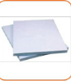
2 | Pin tiểu AA | 2 viên/nhóm | 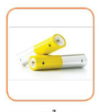
3 | Kéo | 1 chiếc/nhóm | 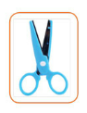
4 | Băng dính điện | 1 cuộn/nhóm | 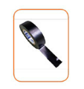
5 | Giấy thủ công | 1 tập/nhóm | 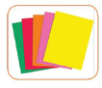
6 | Giấy gương dẻo | 1 tấm/nhóm | 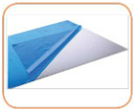
7 | Đèn led 3V | 1 cái/nhóm | 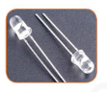
8 | Cút nối dây điện loại cút đôi | 1 cái/nhóm | 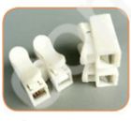
9 | Khay pin có gạt công tắc và dây điện , có thể dùng công tắc rời | 1 cái/nhóm | 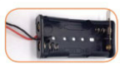
10 | Bút chì | 1 cái/nhóm | 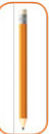

III. Các hoạt động dạy học chủ yếu
1. Hoạt động 1. Mở đầu (Xác định vấn đề)
a) Khởi động
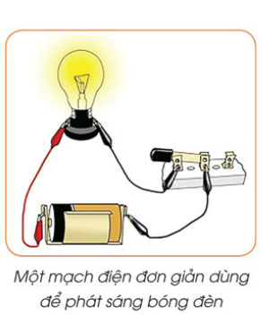
Câu 1: Quan sát hình bên và cho biết cấu tạo của một mạch điện đơn giản gồm những chi tiết nào?
Câu 2: Em hãy cho biết điện có những vai trò gì quan trọng trong đời sống hàng ngày của chúng ta?
Câu 3: Em có thể tự thiết kế và chế tạo một chiếc đền pin bỏ túi để sử dụng khi cần thiết từ các vật liệu đơn giản được không?
b) Giao nhiệm vụ
- GV yêu cầu mỗi nhóm học sinh chế tạo một chiếc đèn pin bỏ túi với yêu cầu:
+ Đèn pin dễ dàng bật tắt theo ý muốn;
+ Đèn pin đảm bảo tính an toàn khi sử dụng;
+ Đèn pin có tính thẩm mĩ, tiện dụng khi sử dụng và thiết kế sáng tạo.
- Học sinh nhận nhiệm vụ học tập: làm việc cá nhân và theo nhóm để thiết kế và
chế tạo, thử nghiệm, điều chỉnh đèn pin bỏ túi theo ý tưởng nhóm mình.
2. Hoạt động 2: Hình thành kiến thức mới (kiến thức nền)
- GV đặt câu hỏi trong phần Khám phá để các HS trả lời:
1) Em hãy kể tên một số đồ dùng có sử dụng điện mà em biết?
2) Cấu tạo của một mạch điện đơn giản sử dụng bóng đèn led để phát sáng gồm những thành phần cơ bản gì?
- Mỗi HS hoạt động cá nhân để tìm hiểu kiến thức nền.
- Mỗi HS tự nghiên cứu để vẽ bản thiết kế đèn pin bỏ túi được giao
3. Hoạt động 3: Đề xuất và lựa chọn giải pháp
- Mỗi học sinh tìm hiểu cấu tạo của đèn pin bỏ túi sử dụng mạch điện đơn giản (hình dạng, kích thước, thứ tự sắp xếp các thiết bị…), vẽ và mô tả các bộ phận rồi đề xuất lựa chọn vật liệu phù hợp để thực hiện (giấy màu, khay pin, đèn led, băng dính điện…).
- Nhóm góp ý và lựa chọn bản thiết kế đèn pin bỏ túi tốt nhất và được yêu thích nhất để cùng chế tạo.
- Sau đó, nhóm hoàn thiện kiến thức mới và thử nghiệm chế tạo đèn pin bỏ túi theo bản thiết kế được chọn.
4. Hoạt động 4: Chế tạo mẫu, thử nghiệm và đánh giá
- Nhóm chọn ra nhóm trưởng và phân công các thành viên thực hiện các công đoạn chế tạo đèn pin bỏ túi
- Nhóm thực hiện thử nghiệm bật tắt công tắc đèn pin, kiểm tra hoạt động của đèn led, độ sáng có đảm bảo hay không.
- Điều chỉnh các chi tiết của đèn pin cho phù hợp (nếu cần)
5. Hoạt động 5: Chia sẻ, thảo luận và điều chỉnh
- Mỗi nhóm cử thành viên chia sẻ, giới thiệu về quá trình làm việc, phân công trong nhóm để chế tạo, thử nghiệm, đánh giá đèn pin bỏ túi của nhóm mình.
- Cả lớp thảo luận để góp ý về đèn pin bỏ túi, quá trình làm việc của các nhóm bạn.
- Mỗi nhóm lắng nghe, điều chỉnh đèn pin bỏ túi của nhóm mình theo góp ý của các nhóm bạn và GV.

IV. Phụ lục
- Phiếu đánh giá tiêu chí sản phẩm
TIÊU CHÍ | MỨC ĐỘ
TIÊU CHÍ | TỐT | ĐẠT | CHƯA ĐẠT
+ Sản phẩm dễ bật, tắt theo ý muốn | 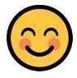 | 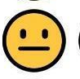 | 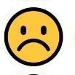
+ Sản phẩm đảm bảo tính an toàn khi sử dụng
+ Sản phẩm có tính thẩm mĩ, tiện dụng khi sử dụng và thiết kế có tính sáng tạo cao

- Phiếu đánh giá hoạt động nhóm mà GV đã chuẩn bị
HỌ VÀ TÊN HS | PHẨM CHẤT, NĂNG LỰC | ĐẠT | CHƯA ĐẠT
1) | Yêu nước; nhân ái; trung thực; chăm chỉ; trách nhiệm.  Tự chủ, tự học; Giao tiếp, hợp tác; Sáng tạo, giải quyết vấn đề;  Các năng lực đặc thù
2)
3)
4)
5)
6)

- Trả lời các câu hỏi của Hoạt động 2 (Khám phá kiến thức nền)
1) Em hãy kể tên một số đồ dùng có sử dụng điện mà em biết?
Đèn, quạt, tivi, máy tính, điều hòa, máy giặt …
2) Cấu tạo của một mạch điện đơn giản sử dụng bóng đèn led để phát sáng gồm những thành phần cơ bản gì?
Những vật liệu cần thiết của một mạch điện đơn giản sử dụng bóng đèn LED để phát sáng gồm có: Breadboard - bảng mạch cắm điện; 2 dây điện để nối từ phần cắm nguồn xuống đèn; đèn LED; nguồn điện (có thể dùng pin thích hợp với điện áp của bóng LED) gồm pin và khay pin (có sẵn dây nối dài ở 2 nguồn âm và dương)
Chú ý: Các LED đều có điện áp định mức, sử dụng pin có điện áp thấp hơn hoặc bằng điện áp định mức này. Nếu sử dụng bảng điện thì không cần công tắc, lúc tắt điện chỉ cần rút 1 đầu dây tạo mạch hở.

- Sản phẩm gợi ý
